Adaptive Transmission Multi-Path Protocol untuk IKN Smart City

Muhamad Asvial 1, Annastya Bagas. Dewantara 1

1 Department of Electrical Engineering, Faculty of Engineering, Universitas Indonesia, Depok, Indonesia

Email: [asvial@eng.ui.](mailto:asvial@eng.ui.)ac.id; annastya.bagas@ui.ac.id

*Corresponding author

**Abstract**— Kehadiran *Wireless Sensor Networks* (WSN) telah merevolusi metodepengumpulan data di berbagai sektor seperti tatisti, otomotif, militer, pertanian, dan medis. Perkembangan teknologi manufaktur mendorong sensor WSN pada aplikasi seperti *Internet of Underwater Things* (IoUT), di mana *Underwater Wireless Sensor Network* (UWSN) memegang peran vital. UWSN hadapi atenuasi, interferensi, dan noise, mempengaruhi IoUT dalam energi, latensi, dan reabilitasnya. Penelitian ini bertujuan untuk merancang serta menganalisis protocol routing optimum melalui pendekatan berbasis *artificial intelligence* (AI) dengan algoritma *Reinforcement Learning* (RL) dalam penentuan jalur transmisi optimum, klasterisasi K-Means untuk pemilihan *cluster head* (CH), serta penggunaan *multi-layer trilateration* dalam meningkatkan *coverage*, *network lifetime* serta energi konsumsi dari UWSN. Pendekatan *mix-method* digunakan: analisis numerik, tatistic, serta interpretasi kualitatif, dengan sampling eksperimental berbasis simulasi melalui model matematis untuk representasi transmisi di bawah laut.

**Keywords**—first term, second term, third term, fourth term, fifth term, sixth term, seventh term

# Introduction

Pemindahan ibu kota negara Indonesia dari DKI Jakarta menuju Ibu Kota Nusantara (IKN) merupakan program pemerintah Indonesia dalam menciptakan pemerataan pembangunan sekaligus untuk mempercepat transformasi ekonomi Indoneisa. Dalam mencapai tujuan tersebut, perencanaan pembangunan infrastruktur dari IKN harus mempertimbangkan faktor-faktor sekuritas serta keselamatan masyarakat. IKN terletak pada persimpangan lempeng Indo-Australia, lempeng pasifik dan lempeng Eurasia, yang menyebkan aktivitas pergeseran tektonik sering terjadi yang berpotensi terjadi bencana tsunami [1]. Salah satu tindakan preventif dari pencegahan tsunami adalah dengan menempatkan beberapa wireless sensor salah satunya sensor pressure akustik untuk memonitoring serta mendeteksi terjadinya aktivitas pergeseran tektonik yang digunakan sebagai system early warning tsunami [2], [3].

Kehadiran Wireless Sensor Network (WSN) telah merevolusi metode pengumpulan data serta proses monitoring data di dalam berbagai bidang meliputi industrial, automotive, military, agriculture, serta medical [4]–[8]. WSNs merupakan jaringan yang terdiri atas multiple small node yang memiliki kemampuan untuk melakukan sensing, komputasi serta komunikasi nirkabel satu sama lain ataupun ke base station (BS) melalui machine-to-machine protocol. Perkembangan teknologi manufaktur telah mendorong perkembangan teknologi sensor pada WSNs, salah satu dari penerapan tersebut adalah Internet of Underwater Things (IoUT) yang diterapkan melalui *floating buoy* atau *anchor buoy* untuk pengambilan data suhu, salinitas, tekanan, dan Cahaya [9]–[11]. Underwater Wireless Sensor Network merupakan arsitektur yang mengatur protocol transmisi dan penerimaan data dari IoUT. Permasalahan utama yang terjadi pada implementasi sistem UWSN adalah permasalahan atenuasi, interferensi, serta noise yang disebabkan oleh pengaruh lingkungan dan aktivitas manusia [12]. Protokol *routing* memainkan peranan penting dalam mengendalikan proses transmisi, agregasi serta integrasi data, yang berperngaruh pada reabilitas, latensi serta efisiensi energi dari UWSN. Selain itu, strategi *deployment* dari UWSN memiliki pengaruh terhadap skalabilitas serta *lifespan* dari UWSN[13]*.* Sehingga, desain protokol *routing* serta strategi *deployment* menjadi krusial dalam perancangan arsitektur UWSN untuk meningkatkan network lifetime, efisiensi penggunaan energi serta jumlah throughput yang dihasilkan dari sensor.

Terdapat beberapa pendekatan yang dapat dilakukan pada optimalisasi energy WSNs, Kamal dan Al-Karaki membagi jenis routing protocol berdasarkan network structure yakni flat, hierarchical dan location based protocol yang dapat dibagi kembali berdasarkan routing protocol yang diambil yakni multipath-based, query-based, negotiation based, quality of service (QoS) based dan coherent-based tergantung pada operational protocol yang digunakan [14]. Pada routing protocol network structure, system hierarichal based protocol memiliki keunggulan dari flat dan location based protocol karena pada hierarchical based protocol terdapat the selection of node dimana sensing information is assigned to the nodes with low energy sedangkan data processing dan data transmisi di bebankan pada node dengan energy tinggi, sehingga lifetime, scability serta minimisasi energy dapat dicapai [15]. Liu membagi hierarchical based protocol ke dalam empat bagian yakni chain-based protocol, tree-based protocol, grid-based protocol, area-based protocol serta cluster-based protocol [16], dan menunjukkan keunggulan dari cluster-based protocol dalam hal scalability, load balancing serta network life.

Dalam mengatasi permasalahan *atenuasi*, *noise* dan limitasi energi beberapa pendekatan telah dilakukan, Rizvi et.al menggunakan pendekatan cluster-based protocol dengan menerapakan protocol LEACH, untuk menciptakan distribusi energy merata dengan membagi beban energy consumption yang sama pada setiap node[17], akan tetapi Pemilihan Cluster Head (CH) serta jumlah cluster pada LEACH di setiap rondenya didasarkan atas probabilitas random, yang menyebabkan system eleksi node untuk menjadi CH pada node dengan energy tinggi dan node dengan energy yang rendah memiliki probabilitas yang sama dan menyebabkan kehadiran orphan node karena letak CH yang jauh dari node, yang mana menjadi permasalahan pada LEACH. Terlebih lagi pada pengiriman data dari CH kepada BS masih didasarkan atas single hop, yang menjadikan penerapan LEACH tidak ideal pada large network [18].

Dalam mengatasi pemilihan CH random pada LEACH, Omeke et.al menerapkan system pemilihan CH yang di dasarkan atas algoritma K-Means dengan menggunakan parameter jarak antar Cluster serta threshold energy untuk node dapat terpilih sebagai CH, yang meningkatkan network balance dan load balance pada network [19], pendekatan serupa juga dilakukan oleh Krishnaswamy et.al, melalui pendekatan Fuzzy Logic pada LEACH untuk melakukan pemilihan CH dengan membagi node ke dalam beberapa level energy dan jarak antar cluster [20], akan tetapi pendekatan ini hanya menyelesaikan permasalahan yang terjadi pada setup phase, namun belum dapat menyelesaikan permasalahan orphan node serta transmisi single hop yang terlalu jauh pada proses Steady State.

Dalam mengatasi permasalahan yang terjadi pada transmisi single hop, Hu and Fei melakukan pendekatan transmisi multi hop menggunakan algoritma Q-Learning, untuk menurunkan energy yang terjadi pada proses Overhead serta menurunkan keberadaan node failure yang terjadi akibat orphan node. Pemilihan jalur multi hop dilakukan berdasarkan energy residual dari node asal hingga node tujuan [21], akan tetapi pendekatan menggunakan flat-based protocol memiliki skalabilitas yang rendah terutama pada network dengan area yang luas.

Strategi deployment dari UWSN memiliki pengaruh terhadap skalabilitas dan network lifetime dari UWSN, terutama pada implementasi yang membutuhkan resolusi pembacaan tinggi seperti aplikasi militer, tactical surveillance dan disaster prevention yang membutuhkan coverage serta jarak transmisi yang luas. Dalam mengatasu permasalahan tersebut, Pompli et.al mengajukan strategi trilateration untuk menentukan jumlah node optimum pada UWSN yang memperhitungkan coverage sensing serta jarak transmisi maksimum dari node [22]

Dalam mengatasi permasalahan atenuasi, interferensi ,noise serta coverage yang terdapat pada UWSN, penelitian ini dilakukan dengan menerapkan konsep multi-layer trilateration untuk meningkatkan coverage sensing, konsep K-Means untuk memilih CH optimum serta multi agent Q-Learning untuk menciptakan route optimum pada setiap CH dan orphan node secara multi-hop untuk mengurangi jarak yang ditempuh dari CH ke BS maupun orphan node ke CH atau BTS. Penentuan CH serta route optimum akan didasarkan pada jarak serta energy residual dari masing-masing node terhubung untuk menciptakan load balancing pada UWSN. Evaluasi performa dari pendekatan ini akan dilakukan dengan membandingkan performa pada LEACH konvensional dengan pendeketan yang dilakukan, meliputi performa packet delivered, energy consumption serta network lifetime.

Penulisan dari paper ini dibagi ke dalam beberapa section, yakni : 1. Introduction, which explains the background, problem formulation, research objectives, scope, and research systematics; 2. related work, which contains previous research that has been done before; 3 Proposed model, this section describes the research steps carried out consisting of the research approach, research methods used, and simulation design; 4. Result and Analysis This section describes the results and discussion

of the simulations that have been carried out, which were evaluated on specific parameters; 5. In conclusion, this section contains findings drawn from the results and discussion, considering the research objectives and suggestions for research development.

# Underwater Acoustic Channel Model

Pemodelan dari karakteristik chanel akustik bawah air secara garis besar dipengaruhi oleh tiga komponen yakni propagation loss, propagation delay dan noise. Nilai dari masing-masing komponen tersebut di pengaruhi oleh parameter-parameter seperti frekuensi operasi, jarak transmisi, kedalaman, salinitas, temperature serta pH pada lingkungan bawah air yang di dasarkan atas karakteristik dari lingkungan bawah air yang digunakan. Pemodelan dari karakteristik chanel akustik tersebut bertujuan untuk menghitung link budget serta mengetahui performa dari protocol UWSN yang digunakan.

Propagation loss merupakan besar loss yang dialami pada saat transmisi dari node satu ke node lainnya, loss tersebut disebabkan akibat absorbtion yang disebabkan oleh magnesium sulphate, boric acid, pergerakan partikel dan geometrical spreading. merupakan propagation loss yang nilainya dipengaruhi oleh nilai jarak , frekuensi dengan satuan kilohertz, koefisien spreading dan koefisien absorbsi , yang ditunjukkan pada persamaan (1). Besar nilai dipengaruhi oleh geometrical spreading untuk spherical , untuk cylindrical , dan untuk practical digunakan [12].

|  |  |
| --- | --- |
|  | (1) |

Pada pemodelan koefisien atenuasi, terdapat beberapa model yang digunakan, yakni Thorp, Fisher & Simons dan Ainslie & McColm. Persamaan Ainslie & McColm memiliki hasil yang akurat, karena menggunakan parameter kedalaman, temperature, salinitas dan pH dalam pemodelannya [23] Persamaan dari Anslie & McColm ditunjukkan pada persamaan (2), dengan temperature dalam celcius , salinitas dalam ppt , dan adalah frekuensi relaksasi dengan satuan kilohertz, dan kedalaman dengan satuan kilometer.

|  |  |
| --- | --- |
|  | (2) |

Komunikasi akustik nirkabel dipengaruhi oleh media yang dilalui, yang mana mempengaruhi throughput, latensi dan quality of service pada komunikasi data. Terdapat beberapa pemodelan yang digunakan untuk memodelkan kecepatan suara untuk propagasi bawah air, salah satunya adalah persamaan MacKenzie yang ditunjukkan pada persamaan (3), persamaan MacKenzie memiliki pemodelan yang lebih akurat ketimbang pemodelan lain seperti persamaan Medwin, pada pemodelan kedalaman lebih dari 1 km [24].

|  |  |
| --- | --- |
|  | (3) |

Selain kecepatan suara, besar noise juga mempengaruhi quality of service dari komunikasi akustik. Ambient noise model merupakan model yang digunakan dalam merpresentasikan kehadiran noise pada bawah air, Ambient noise model dapat direpresentasikan ke dalam bentuk Gaussian dan memiliki continous power spectral density, dengan sumber noise terbesar adalah turbulensi , aktivitas kapal , ombak yang terbentuk akibat peregerakan angin dan pengaruh termal [25], yang direpresentasikan pada persamaan (4).

|  |  |
| --- | --- |
|  | (4) |

Dalam memperhitungkan besar transmisi daya serta QoS yang digunakan, perhitungan link budget dilakukan dengan mempertimbangkan signal-to-noise-ratio (SNR) yang nilainya dipengaruhi oleh atenuasi dan noise dengan jarak dan frekuensi sebagai variable dependant, yang ditunjukkan pada persamaan (5).

|  |  |
| --- | --- |
|  | (5) |

# Propose Method

Propagation loss, propagation delay serta noise merupakan permasalahan utama pada implementasi dari UWSN. Desain protokol routing serta strategi deployment memiliki peranan penting dalam menghadapi permasalahan tersebut, yang bertujuan untuk meningkatkan network lifetime, efisiensi penggunaan energi serta jumlah throughput yang dihasilkan dari sensor. Salah satu jenis protocol yang umum digunakan adalah LEACH protocol.

LEACH merupakan hierarichal-based routing protocol yang membagi masing-masing node nya ke dalam bentuk structural ke dalam CH dan node member. LEACH juga dapat dikategorikan sebagai cluster-based routing protocol yang membagi jaringannya ke dalam bentuk cluster. Transmisi data dari LEACH menggunakan time-division-multiple-access (TDMA), karena pendekatan menggunakan TDMA menggunakan konsumsi energy yang rendah dengan menyimpan energy pada keadaan idle ketika channel sedang digunakan [26], Heinzelman et al. menjelaskan penggunaan TDMA bertujuan untuk menghindari terjadinya collision dan memudahkan pembagian bandwidth dengan fixed channelization scheme ketimbang FDMA yang memerlukan dynamic channelization scheme karena jumlah cluster yang tidak tentu di setiap rondenya. Pada pengoperasiannya pada tiap round, LEACH akan memiliki dua phase yakni set-up phase dan steady-state phase.

Pada protocol LEACH, node yang tidak memiliki data untuk dikirim ikut akan mengalami idle, dan node yang memiliki data akan melakukan penerimaan dan pengiriman data ke base station yang ditunjukkan pada persamaan (6)-(8). Energi yang dibutuhkan pada saat pengiriman data dari node member ke CH serta dari CH ke BS di representasikan sebagai , yang dipengaruhi oleh propagation loss pada persamaan (1). Sebaliknya energy yang dibutuhkan untuk menerima data di representasikan dengan , dengan merupakan energy yang digunakan oleh perangkat elektronik untuk melakukan penerimaan data. Energy idle merupakaan energy disipasi ketika node tidak melakukan pengiriman data, dengan merupakan konstanta idle dari node.

|  |  |
| --- | --- |
|  | (6)  (7)  (8) |

Bernoulli trial digunakan untuk memodelkan event pengiriman data dari node yang ditunjukkan pada persamaan (6) dengan probabilitas dari node memiliki data untuk dikirim adalah , banyak trial dalam hal ini adalah jumlah node , dan nilai expected value merupakan perkiraan jumlah node yang dapat melakukan pengiriman data [27]

|  |  |
| --- | --- |
|  | (9) |

Besar throughput dari UWSN dipengaruhi oleh medium propagasi yang mempengaruhi kecepatan propagasi. Pada WSN terrestrial kecepatan propagasi dari pengiriman data adalah kecepatan cahaya sehingga ratio delay antara waktu transmisi dan waktu propagasi mendekati nol. Ketiga komponen tersebut di tunjukkan pada persamaan (10)-(12). Pada TDMA nilai dipengaruhi oleh control packet , data packet , dan dalam bytes dan adalah bitrate dengan satuan bit/s. Pada UWSN, kecepatan propagasi sensor akustik dipengaruhi oleh medium bawah air yang ditunjukkan pada persamaan (3), yang menyebabkan ratio delay pada UWSN signifikan lebih besar ketimbang WSN terrestrial.

|  |  |
| --- | --- |
|  | (10) |
|  | (11) |
|  | (12) |

Pada pemilihan cluster head, LEACH menggunakan non persistent carrier-sense-multiple-access-collision-avoidance (CSMA/CA). Non-persistent CSMA memiliki throughput lebih besar ketimbang 1-persistent CSMA dan p-persistent CSMA karena non-persistent CSMA menggunakan teknik random backoff untuk mengecek apakah channel busy berdasarkan periode waktu random [28]. Persamaan throughput dari Non-persistent di representasikan oleh dan ditunjukkan pada persamaan (13).

|  |  |
| --- | --- |
|  | (13) |

Pada setup phase proses pemilihan CH, dilakukan berdasarkan probabilitas random pada setiap rondenya, yang dapat menyebabkan permasalahan, salah satunya adalah jarak node member dengan CH yang terlalu jauh. Hal ini menyebabkan node tidak dapat melakukan pengiriman data dan menjadi orphan node, serta node failure yang terjadi akibat energy node habis ketika melakukan pengiriman.

Penggunaan K-Means Clustering telah banyak digunakan dengan berbagai tujuan seperti menurukan nilai latensi, meningkatkan network lifetime atau menurunkan node failure [28]–[30], selain menentukan .Penelitian ini dilakukan dengan menggunakan teknik K-Means Clustering dengan menggunakan jarak maksimum serta energy residual sebagai threshold sebagai constrain dari fungsi objektif yang ditunjukkan pada persamaan (14).

|  |  |
| --- | --- |
|  | (14) |

|  |  |
| --- | --- |
|  | (14) |

Node yang terpilih untuk menjadi CH akan mengirimkan advertisement message (ADV) menggunakan non persistent carrier-sense-multiple-access (CSMA) dari media-access-control (MAC) protocol. Setiap node menentukan daerah cluster nya masing-masing menggunakan CSMA yang didasarkan atas received energy strength dari CH, dengan mengirimkan join-request message ke CH.

|  |  |
| --- | --- |
|  | (10) |
|  | (11) |
|  | (12) |

Masing-masing dari CH pada setiap cluster akan membentuk TDMA schedule dan mengirimkan schedule tersebut ke seluruh node pada clusternya, sebagai konfigurasi dari data transmisi. Pada steady-state phase masing-masing dari node akan mengirimkan data ke dalam bentuk frame untuk dialokasikan ke dalam slot transmisi dengan durasi frame pada tiap member node adalah konstan. Kedua fase tersebut ditunjukkan pada Fig 1.

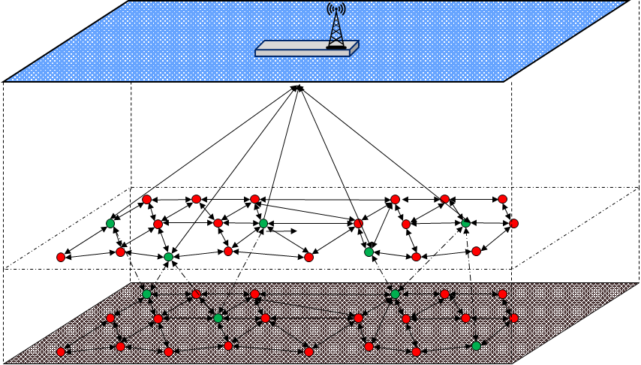

Fig. 1. Arsitektur dari

|  |  |
| --- | --- |
|  | (6) |

Fig 1. LEACH operation time line

Pada fase advertisement, proses eleksi CH dihitung berdasarkan nilai probabilitas random pada interval [0,1], dan dibandingkan dengan nilai probabilitas pada persamaan (1), apabila nilai probabilitas lebih kecil sama dengan dari persamaan (1) maka node tersebut akan terpilih menjadi CH. Node yang eligible untuk menjadi CH adalah node yang belum pernah menjadi CH pada 1/P round, untuk node yang telah terpilih menjadi CH pada 1/P round maka node tersebut tidak eligible sebagai CH. Hal ini bertujuan untuk menciptakan load balancing, dimana penggunaan energi dari masing-masing memiliki konsumsi energy yang sama.

Pada fase steady-state, transmisi data dari member node ke CH dan CH ke BS dilakukan secara TDMA dengan schema non-persistant CSMA. Pada fase transmisi tersebut, terdapat disipasi energi yang terjadi pada

Fig 2. Energy Model for LEACH protocol

|  |  |
| --- | --- |
|  | (6) |

# Methodology

Penelitian ini dilakukan melalui pendekatan mix-method dengan menggabungkan pendekatan kuantitatif melalui analisis numerik dan tatistic serta pendekatan kualitatif dalam menginterpretasi aspek-aspek yang mempengaruhi hasil dari simulasi dan komparasi. Metode sampling dilakukan secara eksperimental berbasis simulasi melalui pemodelan matematik untuk mensimulasikan lingkungan bawah air yang didasarkan atas parameter-parameter yang ditetapkan. Proses iterative sampling dilakukan untuk menganalisis performa energi konsumsi dan node failure pada selang waktu berbeda.

Penelitian ini mengusulkan pendekatan artificial intelligence (AI) berbasis RL dengan Q-Learning dalam penentuan jalur transmisi optimum, klasterisasi K-Means untuk pemilihan cluster head (CH), serta penggunaan multi-layer trilateration dalam meningkatkan coverage, network lifetime, reabilitas serta efisiensi energi konsumsi dari UWSN.

# Result and Discussion

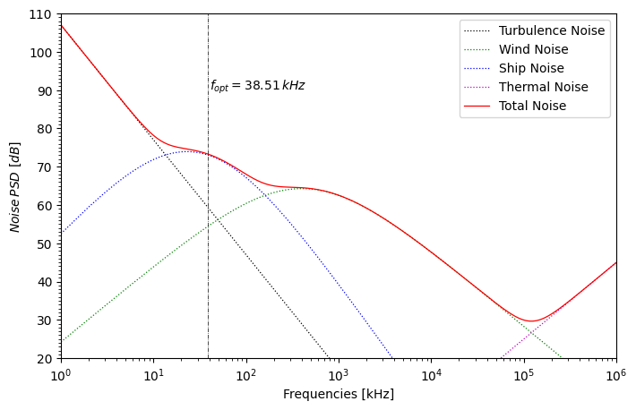

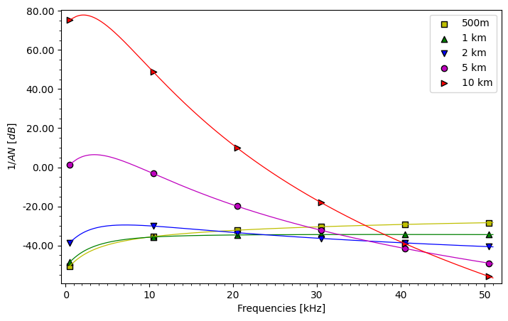

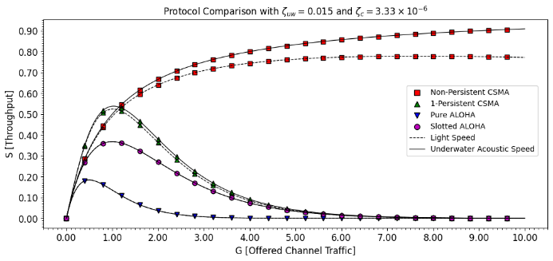

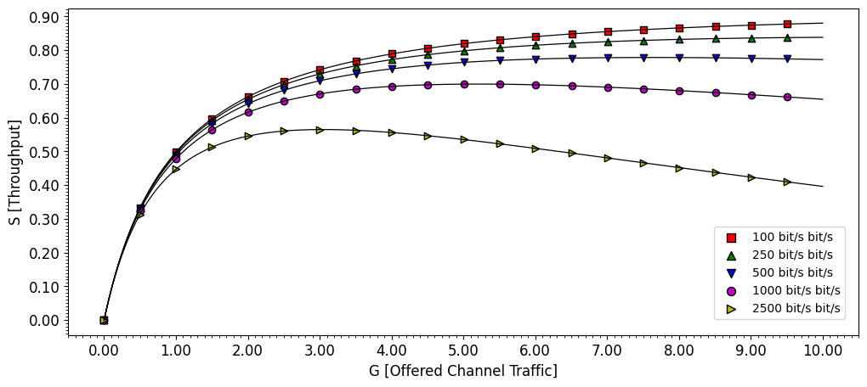

# Conclusion

The 'conclusions' are a key component of the paper. It should complement the 'abstract' and is normally used by experts to value the paper's engineering content. A conclusion is not merely a summary of the main topics covered or a re-statement of your research problem, but a synthesis of key points and, if applicable, where you recommend new areas for future research.

##### Appendix A Appendix Title

Appendixes, if needed, is numbered by A, B, C... Use two spaces before Appendix Title. In the appendices, Figures, Tables, etc. should be labeled starting with “A”—e.g., Figure A1, Figure A2, etc.

##### Conflict of Interest

Please declare whether or not the submitted work was carried out with a conflict of interest. If yes, please state any personal, professional or financial relationships that could potentially be construed as a conflict of interest. If no, please add "The authors declare no conflict of interest".

##### Author Contributions

Please state each author's contribution to this work, it can be up to several sentences long and should briefly describe the tasks of individual authors. e.g., AB conducted the research; CD analyzed the data; AB wrote the paper; ...; all authors had approved the final version.

##### Funding

Please add funding information here, e.g., this research was funded by NAME OF FUNDER, grant number XX. If there is no funding, this section can be removed.

##### Acknowledgment

The authors wish to thank A, B, C.

##### References

[1] H. Sri Naryanto Peneliti Ahli Utama pada Pusat Teknologi Reduksi Risiko Bencana, K. TPSA -Badan Pengkajian dan Penerapan Teknologi Gedung BPPT, J. M. Thamrin, G. Geostech, K. Puspiptek Serpong, and T. Selatan, “Analisis Sumber Tsunami untuk Pertimbangan Perencanaan Jalur Kabel InaCBT di Selat Makasar,” *Jurnal ALAMI : Jurnal Teknologi Reduksi Risiko Bencana*, vol. 5, no. 1, pp. 8–18, Jul. 2021, doi: 10.29122/ALAMI.V5I1.4736.

[2] M. Inoue, Y. Tanioka, and Y. Yamanaka, “Method for Near-Real Time Estimation of Tsunami Sources Using Ocean Bottom Pressure Sensor Network (S-Net),” *Geosciences 2019, Vol. 9, Page 310*, vol. 9, no. 7, p. 310, Jul. 2019, doi: 10.3390/GEOSCIENCES9070310.

[3] K. Casey, A. Lim, and G. Dozier, “A Sensor Network Architecture for Tsunami Detection and Response,” *Int J Distrib Sens Netw*, vol. 4, pp. 27–42, 2008, doi: 10.1080/15501320701774675.

[4] J. Yick, B. Mukherjee, and D. Ghosal, “Wireless sensor network survey,” *Computer Networks*, vol. 52, no. 12, pp. 2292–2330, Aug. 2008, doi: 10.1016/J.COMNET.2008.04.002.

[5] G. Cui *et al.*, “Detecting Rain–Snow-Transition Elevations in Mountain Basins Using Wireless Sensor Networks,” *J Hydrometeorol*, vol. 21, no. 9, pp. 2061–2081, Sep. 2020, doi: 10.1175/JHM-D-20-0028.1.

[6] P. Sanjeevi, S. Prasanna, B. Siva Kumar, G. Gunasekaran, I. Alagiri, and R. Vijay Anand, “Precision agriculture and farming using Internet of Things based on wireless sensor network,” *Transactions on Emerging Telecommunications Technologies*, vol. 31, no. 12, p. e3978, Dec. 2020, doi: 10.1002/ETT.3978.

[7] P. Barsocchi *et al.*, “Wireless Sensor Networks for Continuous Structural Health Monitoring of Historic Masonry Towers,” *International Journal of Architectural Heritage*, vol. 15, no. 1, pp. 22–44, Jan. 2021, doi: 10.1080/15583058.2020.1719229.

[8] H. Askari, A. Khajepour, M. B. Khamesee, and Z. L. Wang, “Embedded self-powered sensing systems for smart vehicles and intelligent transportation,” *Nano Energy*, vol. 66, p. 104103, Dec. 2019, doi: 10.1016/J.NANOEN.2019.104103.

[9] J. Trevathan *et al.*, “SEMAT — The Next Generation of Inexpensive Marine Environmental Monitoring and Measurement Systems,” *Sensors 2012, Vol. 12, Pages 9711-9748*, vol. 12, no. 7, pp. 9711–9748, Jul. 2012, doi: 10.3390/S120709711.

[10] C. A. Pérez, M. Jimenéz, F. Soto, R. Torres, J. A. López, and A. Iborra, “A system for monitoring marine environments based on wireless sensor networks,” *OCEANS 2011 IEEE - Spain*, 2011, doi: 10.1109/OCEANS-SPAIN.2011.6003584.

[11] E. Felemban, “Acoustic frequency optimization for underwater wireless sensor network,” *International Journal of Advanced Computer Science and Applications*, vol. 11, no. 6, pp. 642–648, 2020, doi: 10.14569/IJACSA.2020.0110678.

[12] D. Bradley, “ Handbook of Underwater Acoustic Engineering ,” *J Acoust Soc Am*, vol. 120, no. 5, pp. 2393–2393, Nov. 2006, doi: 10.1121/1.2354068.

[13] D. Zeng, X. Wu, Y. Wang, H. Chen, K. Liang, and L. Shu, “A Survey on Sensor Deployment in Underwater Sensor Networks,” *Communications in Computer and Information Science*, vol. 418 CCIS, pp. 133–143, 2014, doi: 10.1007/978-3-642-54522-1_14/COVER.

[14] J. N. Al-Karaki and A. E. Kamal, “Routing techniques in wireless sensor networks: A survey,” *IEEE Wirel Commun*, vol. 11, no. 6, pp. 6–27, Dec. 2004, doi: 10.1109/MWC.2004.1368893.

[15] M. Haque, T. Ahmad, and M. Imran, “Review of Hierarchical Routing Protocols for Wireless Sensor Networks,” *Lecture Notes in Networks and Systems*, vol. 19, pp. 237–246, 2018, doi: 10.1007/978-981-10-5523-2_22/COVER.

[16] X. Liu, “Atypical Hierarchical Routing Protocols for Wireless Sensor Networks: A Review,” *IEEE Sens J*, vol. 15, no. 10, pp. 5372–5383, Oct. 2015, doi: 10.1109/JSEN.2015.2445796.

[17] H. H. Rizvi, S. A. Khan, and R. N. Enam, “Clustering Base Energy Efficient Mechanism for an Underwater Wireless Sensor Network,” *Wirel Pers Commun*, vol. 124, no. 4, pp. 3725–3741, Jun. 2022, doi: 10.1007/S11277-022-09536-X/FIGURES/5.

[18] I. Daanoune, B. Abdennaceur, and A. Ballouk, “A comprehensive survey on LEACH-based clustering routing protocols in Wireless Sensor Networks,” *Ad Hoc Networks*, vol. 114, p. 102409, Apr. 2021, doi: 10.1016/J.ADHOC.2020.102409.

[19] K. G. Omeke *et al.*, “DEKCS: A Dynamic Clustering Protocol to Prolong Underwater Sensor Networks,” *IEEE Sens J*, vol. 21, no. 7, pp. 9457–9464, Apr. 2021, doi: 10.1109/JSEN.2021.3054943.

[20] V. Krishnaswamy, S. Kumar, and S. Manvi, “Clustering and data aggregation scheme in underwater wireless acoustic sensor network,” *TELKOMNIKA (Telecommunication Computing Electronics and Control)*, vol. 17, no. 4, pp. 1604–1614, Aug. 2019, doi: 10.12928/TELKOMNIKA.v17i4.11379.

[21] T. Hu and Y. Fei, “QELAR: A Machine-Learning-Based Adaptive Routing Protocol for Energy-Efficient and Lifetime-Extended Underwater Sensor Networks,” *IEEE Trans Mob Comput*, vol. 9, no. 6, pp. 796–809, Jun. 2010, doi: 10.1109/TMC.2010.28.

[22] D. Pompili, T. Melodia, and I. F. Akyildiz, “Three-dimensional and two-dimensional deployment analysis for underwater acoustic sensor networks,” *Ad Hoc Networks*, vol. 7, no. 4, pp. 778–790, Jun. 2009, doi: 10.1016/J.ADHOC.2008.07.010.

[23] S. Aydin and T. O. Onur, “Investigation of parameters affecting underwater communication channel,” *Journal of Engineering Sciences*, vol. 7, no. 1, pp. 39–44, 2020, doi: 10.21272/jes.2020.7(1).f4.

[24] H. Medwin, “Speed of sound in water: A simple equation for realistic parameters,” *J Acoust Soc Am*, vol. 58, no. 6, pp. 1318–1319, Dec. 1975, doi: 10.1121/1.380790.

[25] R. F. W. Coates, “Underwater Acoustic Systems,” *Underwater Acoustic Systems*, 1990, doi: 10.1007/978-1-349-20508-0.

[26] L. P. Clare, G. J. Pottie, and J. R. Agre, “Self-organizing distributed sensor networks,” *Unattended Ground Sensor Technologies and Applications*, vol. 3713, p. 229, Jul. 1999, doi: 10.1117/12.357138.

[27] J. Li and G. Y. Lazarou, “A bit-map-assisted energy-efficient MAC scheme for wireless sensor networks,” *Third International Symposium on Information Processing in Sensor Networks, IPSN 2004*, pp. 55–60, 2004, doi: 10.1145/984622.984631.

[28] G. Y. Lazarou, J. Li, and J. Picone, “A cluster-based power-efficient MAC scheme for event-driven sensing applications,” *Ad Hoc Networks*, vol. 5, no. 7, pp. 1017–1030, Sep. 2007, doi: 10.1016/J.ADHOC.2006.05.001.

[29] S. Periyasamy, S. Khara, and S. Thangavelu, “Balanced Cluster Head Selection Based on Modified k-Means in a Distributed Wireless Sensor Network,” *http://dx.doi.org/10.1155/2016/5040475*, vol. 2016, Mar. 2016, doi: 10.1155/2016/5040475.

[30] R. V Biradar, S. R. Sawant, R. R. Mudholkar, and V. C. Patil, “Inter-Intra Cluster Multihop-LEACH Routing In Self-Organizing Wireless Sensor Networks,” *International Journal of Research and Reviews in Computer Science (IJRRCS)*, vol. 2, no. 1, 2011.